TP n°2
Introduction à la mise en œuvre des systèmes communicants
sur un réseau TCP/IP pour l’industrie 4.0
Durée 2h
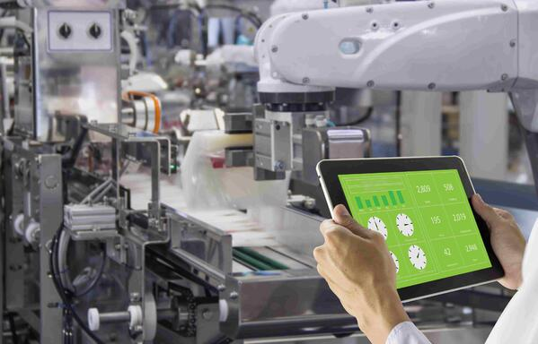

- Présentation
Le TP n°1 vous a permis de vous initier aux systèmes communicants en utilisant le réseau TCP/IP à travers des applications concrètes qui mettaient en œuvre essentiellement un support de communication sans fil WIFI.
Vous allez découvrir dans ce TP comment mettre en œuvre un support de communication filaire, et comment utiliser les services d’un serveur qui centralise les données de capteurs.

Problématique : Un système industriel dépose sur la surface d’un objet une partie adhésive. Le système de maintenance est en charge du contrôle du bon fonctionnement du capteur de lumière.
Le système doit détecter en permanence une bande adhésive, sinon le système a un défaut.
L’état de la surface adhésive est corrélé au signal renvoyé par le capteur de lumière.
Lorsque le capteur renvoie une valeur importante de lumière, il y a présence d’un adhésif, si la valeur est faible, il n’y a pas de trace d’adhésif.
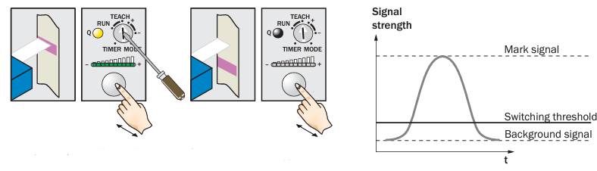
https://fr.rs-online.com/web/p/capteurs-de-contraste/2131794
www.sick.com

- Connecter un PC au réseau. Architecture réseau
On souhaite contrôler cet état de surface adhésive à partir d’un ordinateur PC connecté en filaire au réseau de capteurs existants.
Les capteurs existants sont connectés en Wifi à un point d’accès.
On va utiliser maintenant une connexion filaire (câbles Ethernet à prise RJ45) en utilisant un commutateur (switch TL-WR841N) avec des ports de connexion RJ45.
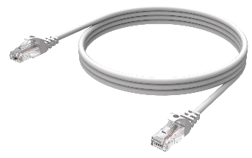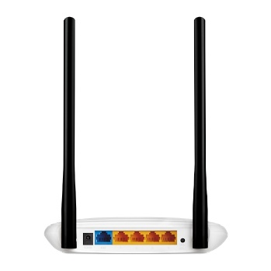
Q1. Comment va-t-on connecter le câble Ethernet ? entre quels éléments ? Regardez le schéma_tp2_filaire de l’architecture réseau proposé et le compléter partiellement.
On va connecter l’ordinateur PC au switch sur un des 4 ports Ethernet à prise RJ45 disponibles sur le switch du TP-link TL-WR841N.

Q2. Où va-t-on connecter le câble Ethernet sur le commutateur (switch) du TP-link WR841N (LAN ou WAN), mettre une flèche sur la photo.
WAN=Wide area Network est un réseau couvrant une zone géographique de grande étendue. Votre modem envoie et reçoit des informations depuis et vers Internet via son port WAN.
LAN=Local Area Network désigne les appareils connectés, par Wi-Fi ou connexion filaire, dans votre domicile ou bureau ou entreprise locale.
On connectera le câble Ethernet à prise RJ45 sur un port LAN (un des 4 disponibles au choix), car on a besoin de dialoguer avec des périphériques qui sont sur un réseau local non étendu, sur un lieu restreint.

Q3. Comment s’appelle l’ordinateur et le câble Ethernet sur le réseau ? (Périphérique intermédiaire, périphérique final, ou support de connexion) ?
Ordinateurpériphérique final, car une seule connexion (une prise RJ45).
Câble Ethernetsupport de connexion filaire.
Effectuez les connexions nécessaires de votre PC au commutateur à l’aide d’un câble Ethernet.

- Identification de l’ordinateur sur le réseau
L’ordinateur est maintenant connecté au réseau. Il faut qu’il puisse être identifié sur le réseau.
Q4. Comment est identifié un périphérique sur un réseau TCP/IP ?
A l’aide de son adresse IP unique sur le réseau.

Lancez la commande cmd sur le PC.
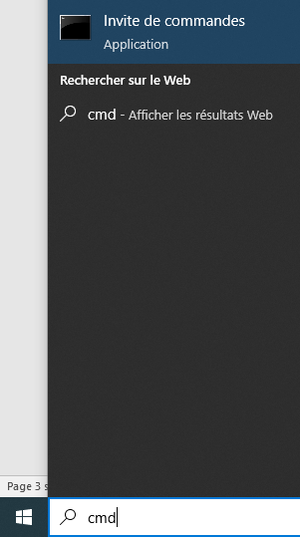
Puis tapez la commande ipconfig
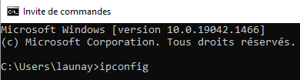
Q5. Qu’elle est alors l’identification de votre PC sur le réseau ? Compléter partiellement le schéma_tp2_filaire du réseau.
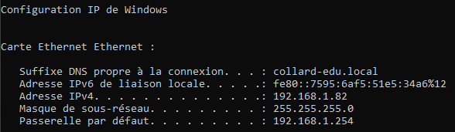
Ici, l’adresse IP est 192.168.0.100
On remarque que l’on n’a pas choisie l’adresse IP de la machine, que cette adresse a été choisie automatiquement.
- Mise en œuvre du capteur de lumière
Vous allez mettre en œuvre le capteur de lumière disponible sur la carte Galaxia qui jouera le rôle du capteur de contrôle de l’adhésif.
Capteur de lumière
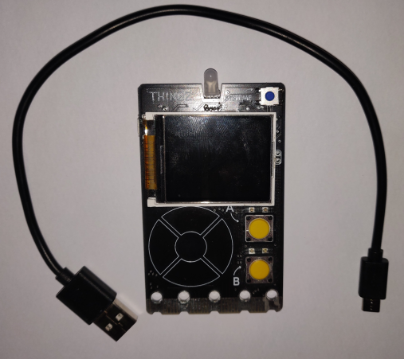
Q6. De la même façon que dans le TP n°1 remettre dans l’ordre les étapes suivantes et les implémentées.
- Visualisez les données de flux lumineux
- Paramétrez l’adresse IP du capteur de lumière.
- Lancez le capteur de lumière
- Complétez le nouveau schéma avec le nouveau capteur de lumière.
- Vérifiez la « visualisation » du point d’accès Wifi
- Visualisez les données de flux lumineux du capteur
- Vérifiez que vous visualisez tous les périphériques sur le réseau avec leur bonne adresse IP (point d’accès WIFI, capteur de lumière, tablette).
- Chargez le fichier mspc_tp2_filaire.py dans le capteur
- Alimentez le capteur de lumière en USB

- Complétez le nouveau schéma avec le nouveau capteur de lumière.
- Alimentez le capteur de lumière en USB
- Chargez le fichier mspc_tp2_filaire dans le capteur de lumière (carte Galaxia)
- Vérifiez la « visualisation » du point d’accès Wifi
- Paramétrez l’adresse IP du capteur de lumière.
- Vérifiez que vous visualisez tous les périphériques sur le réseau avec leur bonne adresse IP (point d’accès WIFI, capteur de lumière, tablette).
- Lancez le capteur de lumière
- Visualisez les données de flux lumineux du capteur
Finissez de compléter le schéma_tp2_filaire de votre réseau.
Effectuez toutes ces opérations.

- Tester si la connexion est correcte
Le réseau est maintenant installé, il faut tester s’il fonctionne, c’est-à-dire si un dialogue est possible entre les différents éléments.
En effet, il est possible que le dialogue ne puisse pas fonctionner pour différentes raisons comme :
- Câbles Ethernet défectueux ou non connectés
- Réception du signal WIFI de la connexion sans fil insuffisante (RSSI trop faible, SNR trop important)
- Mauvais nom du SSID « MSPC » au niveau du point d’accès, mauvais mot de passe « 12345678 »
- Commutateur / Point d’accès TL-WR841N sur OFF
Avant de saisir l’adresse IP du capteur sur le PC afin de visualiser ses données, vous allez utiliser un outil qui permet de vérifier si le capteur sera capable de répondre sur le réseau.
Pour cela sur le PC :
Lancez la commande cmd
Puis tapez la commande « ping 192.168.0.5 » (adresse IP de ton capteur de lumière si cette adresse a été choisie).
Si votre réseau fonctionne et que le capteur est correctement paramétré et correctement démarré, vous devez obtenir :
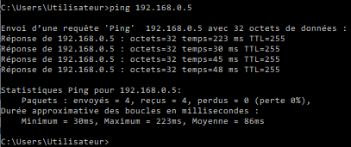
Le système indique bien qu’il y a eu 0% de pertes des échanges entre votre PC et le capteur.
Si le capteur n’est pas joignable, vous obtenez :
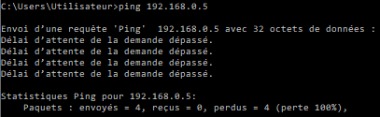
Dans ce cas, revoir les raisons exposées ci-avant. Les tester une à une pour rechercher l’erreur.
Il existe un logiciel sur PC qui permet de scanner les périphériques présents sur votre LAN
https://angryip.org/

- Tester son réseau en simulation
Il est possible de simuler son réseau avant de la construire dans la réalité.
Pour cela vous allez utiliser deux logiciels, Filius pour simuler des réseaux filaires et Packet Tracer qui permet de simuler des réseaux filaires et sans fil

Simulation d’un réseau filaire avec Filius
Vous allez simuler un réseau uniquement filaire dans un premier temps où on prendra le schéma suivant avec un capteur de température qui serait connecté en filaire avec un câble Ethernet à prise RJ45.

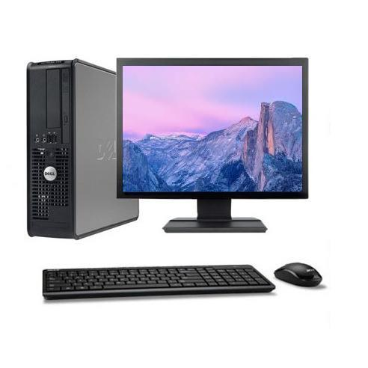
Câbles Ethernet
Capteur de température avec prise RJ45
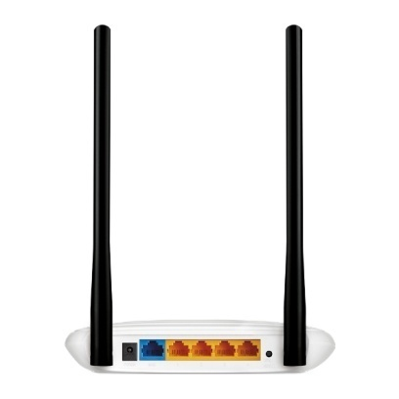
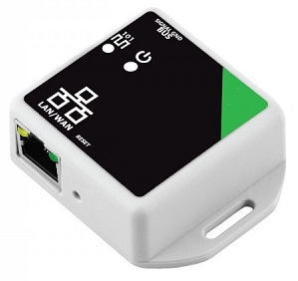
Câbles Ethernet
Commutateur
Lancez le logiciel Filius sur votre PC.
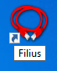
Lancez un nouveau projet
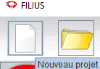
Puis à l’aide des outils créez en faisant un glisser-déplacer le schéma du réseau suivant :
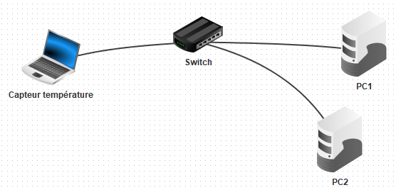
L’ordinateur portable jouera le rôle du capteur de température.
Pour modifier le nom d’un élément, il suffit de double cliquer dessus :
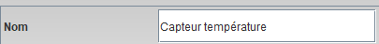
Modifiez les adresses IP suivantes.
Elément | Capteur température | PC1 | PC2
Adresse IP | 192.168.0.5 | 192.168.0.7 | 192.168.0.9
Pour cela double cliquez sur le périphérique et modifier l’adresse IP dans la zone prévue.
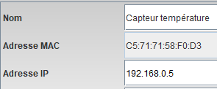
Notez les adresses IP et type des périphériques sur le schéma du réseau.
Puis passez en mode documentation. Faire un glisser-déplacer du bloc texte et compléter.
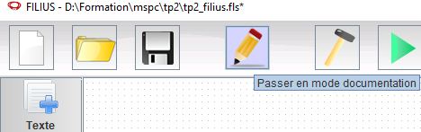
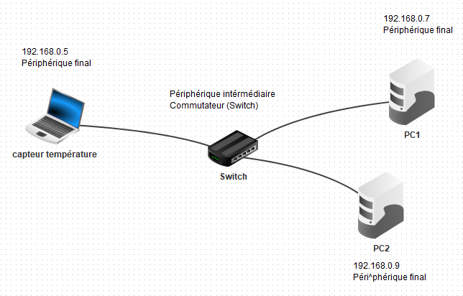
Vous allez tester si les périphériques peuvent dialoguer ensemble.
Réaliser un PING à partir des déférents périphériques finaux.
Pour réaliser un PING
Passez en mode simulation.
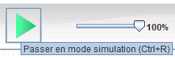
Double cliquez sur PC1.
Puis cliquez sur installation de logiciels
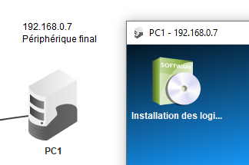
Puis sélectionnez « ligne de commande »
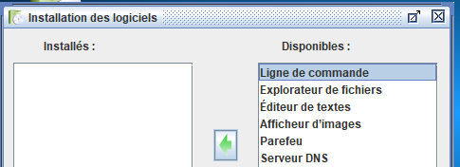
Puis cliquez sur la flèche verte.
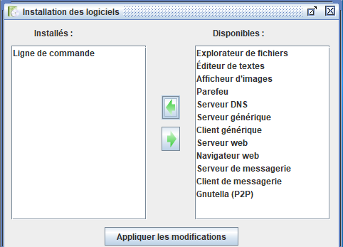
Puis cliquez sur «Appliquer les modifications ».
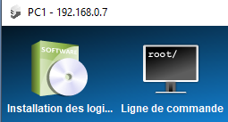
Puis cliquez sur « ligne de commande »
Puis faire un PING vers les différents éléments 192.168.0.5 et 192.168.0.9
Q7. Quelle est la réponse du PING ? Quelle est sa signification ?
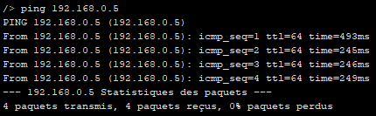
La réponse indique bien que tous les paquets ont été reçus, donc les périphériques 192.168.0.5 et 192.168.0.7 sont bien sur le même réseau et pourront dialoguer.
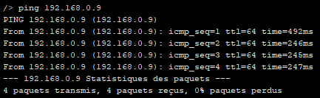
La réponse indique bien que tous les paquets ont été reçus, donc les périphériques 192.168.0.5 et 192.168.0.9 sont bien sur le même réseau et pourront dialoguer.

Vous allez simuler le fonctionnement virtuel d’un capteur connecté basé sur l’exemple précédent. Pour éviter des paramétrages trop importants, vous allez ouvrir un fichier similaire pré-paramétré.
Ouvrez le fichier tp2_filius
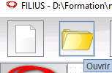
Puis cliquer sur le mode simulation.
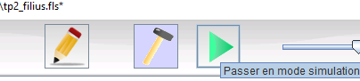
Puis double cliquez sur le PC1 et cliquez sur le navigateur Web.
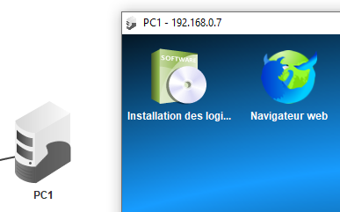
Puis saisissez l’adresse IP du capteur connecté, ici 192.168.0.5
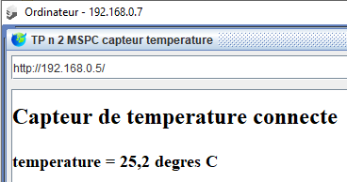
Vous lisez alors bien la valeur de la température.
Effectuez la même opération sur l’autre PC.

- Utilisation du protocole MQTT pour s’abonner à un capteur connecté
- Pourquoi utiliser le protocole MQTT ?
L’objectif est de publier des données de capteurs connectés. Pour cela il est possible d’utiliser le protocole MQTT (Message Queuing Telemetry Transport) qui est sur la couche application, et s’appuie sur le protocole TCP/IP.
ProtocoleMQTT
Le capteur met à disposition du système une donnée, cette donnée est reçue par la couche application, puis est transmisse à travers différentes couches pour être envoyée à un destinataire.
Un objet connecté (capteur) va publier ses données sur un Broker.
Un broker est un serveur qui va mettre à disposition de ses clients abonnés les données publiées par les objets connectés.
Le broker va faire jouer le rôle d’un relais entre le capteur connecté (client qui envoie ses données) et un client qui s’abonne aux données du capteur. Le broker est le serveur avec lequel les clients communiquent.
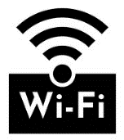

1. Abonnement à au capteur de température
Capteur de lumière
(Client)
PC
(Client)
2. Publication de la donnée capteur (19°C)
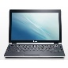
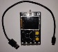
Tablette
(Client)
Broker
(serveur)
Smartphone
(Client)
3. Récupération de la dernière donnée du capteur de température (19°C)
Capteur de vibration
(Client)
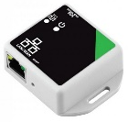
Publication de la donnée capteur

Le protocole est utilisé avec des systèmes qui ont de faibles ressources. En effet, les capteurs connectés doivent être les plus petits possibles et qui consomment le moins d’énergie possible.
On pourra ajouter l’utilisation du protocole SSL/TLS afin de sécuriser les données.
Un client qui est abonné à un capteur (topic) reçoit une donnée qui correspond au dernier envoi de la part de capteur connecté. En général, il n’y a pas de stockage des données sur le Broker (serveur) MQTT.

- Schéma du réseau
Le capteur envoie une donnée au Broker en se connectant au réseau Internet.
Puis un PC ou tablette se connecte aussi sur Internet sur le serveur du Broker pour l’interroger comme client MQTT.
Q8. Compléter alors le schéma_tp2_mqtt

- Création d’un client MQTT
Vous allez mettre en œuvre le fonctionnement d’un capteur connecté qui utilise le protocole MQTT.
Pour visualiser les données, il faut que vous vous abonniez à un Broker.
Pour cela connectez-vous sur le site d’un client d’un Broker qui vous permettra de visualiser les données du capteur de lumière.
www.hivemq.com/demos/websocket-client/
Copiez dans un Blocnote le code ClientID, vous en aurez besoin ultérieurement !
Saisissez le username « mspc ».
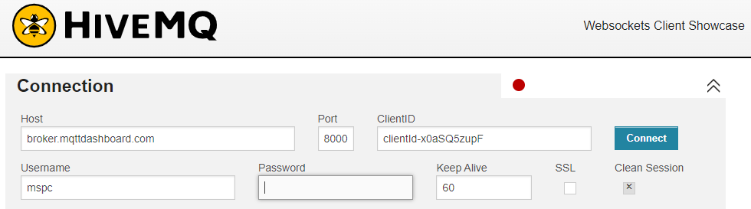
Puis cliquez sur le bouton « connect ».
Cliquez sur le bouton « add new topic subscription » afin de s’abonner aux données d’un capteur connecté.
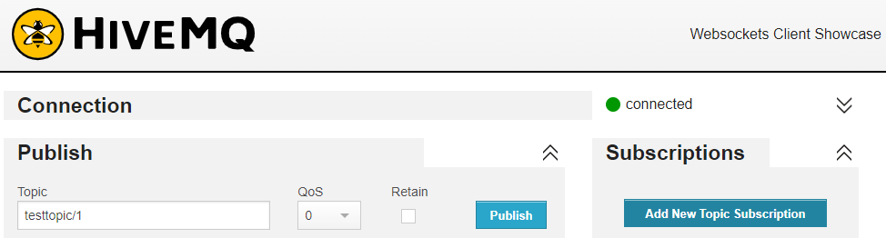
Saisissez le nom du topic (non de l’abonnement), ici « mspc/temp ». Sélectionner le niveau Q1.
Puis cliquez sur le bouton « subscibe ». 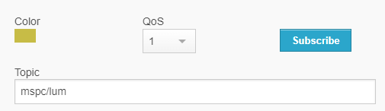

Votre client est maintenant connecté au Broker. Il attend les données qui seront envoyées par le capteur connecté.
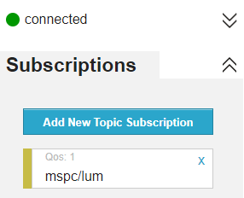

- Paramétrage du capteur de lumière (carte Galaxia) ?
Vous allez maintenant activer le capteur connecté en utilisant la carte Galaxia.
Pour cela ouvrez le fichier mspc_tp2_mqtt.py à l’aide du blocnote.
Puis copier-coller le clientID vu précédemment dans la zone clientID du programme afin que le capteur publie ses données sur le bon Broker.
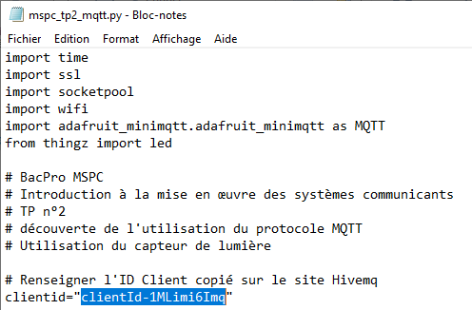
Puis sauvegardez le fichier
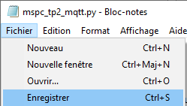
Alimentez le point d’accès sans fil qui doit être connecté au réseau Internet.
Téléversez le programme mspc_tp2_mqtt.py dans la carte Galaxia et démarrer le programme mspc_tp2_mqtt en cliquant sur le bouton en haut à droit puis en sélectionnant « fichier à exécuter » dans le menu.
Le capteur se connecte au point d’accès sans fil pour avoir un accès Internet.

Q9. Notez l’adresse IP du capteur connecté (Espressif).
Pour cela lancez l’application Pingtool déjà vue. Vous devez visualiser les adresses IP des périphériques de votre réseau local.
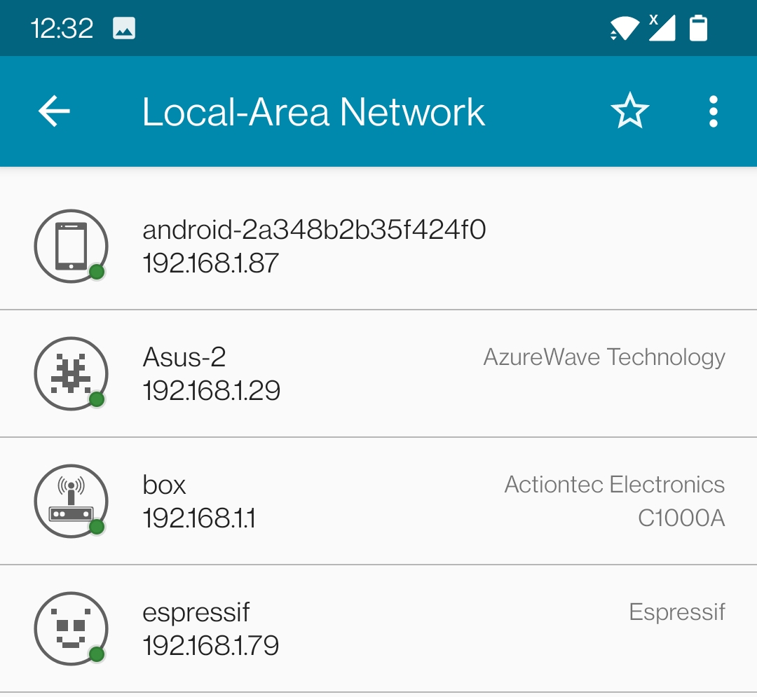
Ici l’adresse IP du capteur « espressif » est 192.168.1.79
On visualise aussi l’adresse IP du point d’accès sans fil WIFI 192.168.1.1, le PC 192.168.1.29 et le smartphone Android 192.168.1.87

- Récupération des données du capteur de lumière ?
Appuyez sur la touche « 1 » du menu pour visualiser l’adresse IP du capteur connecté.
Q10. Retrouvez vous l’adresse IP vue précédemment ?
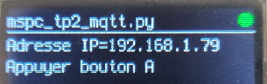
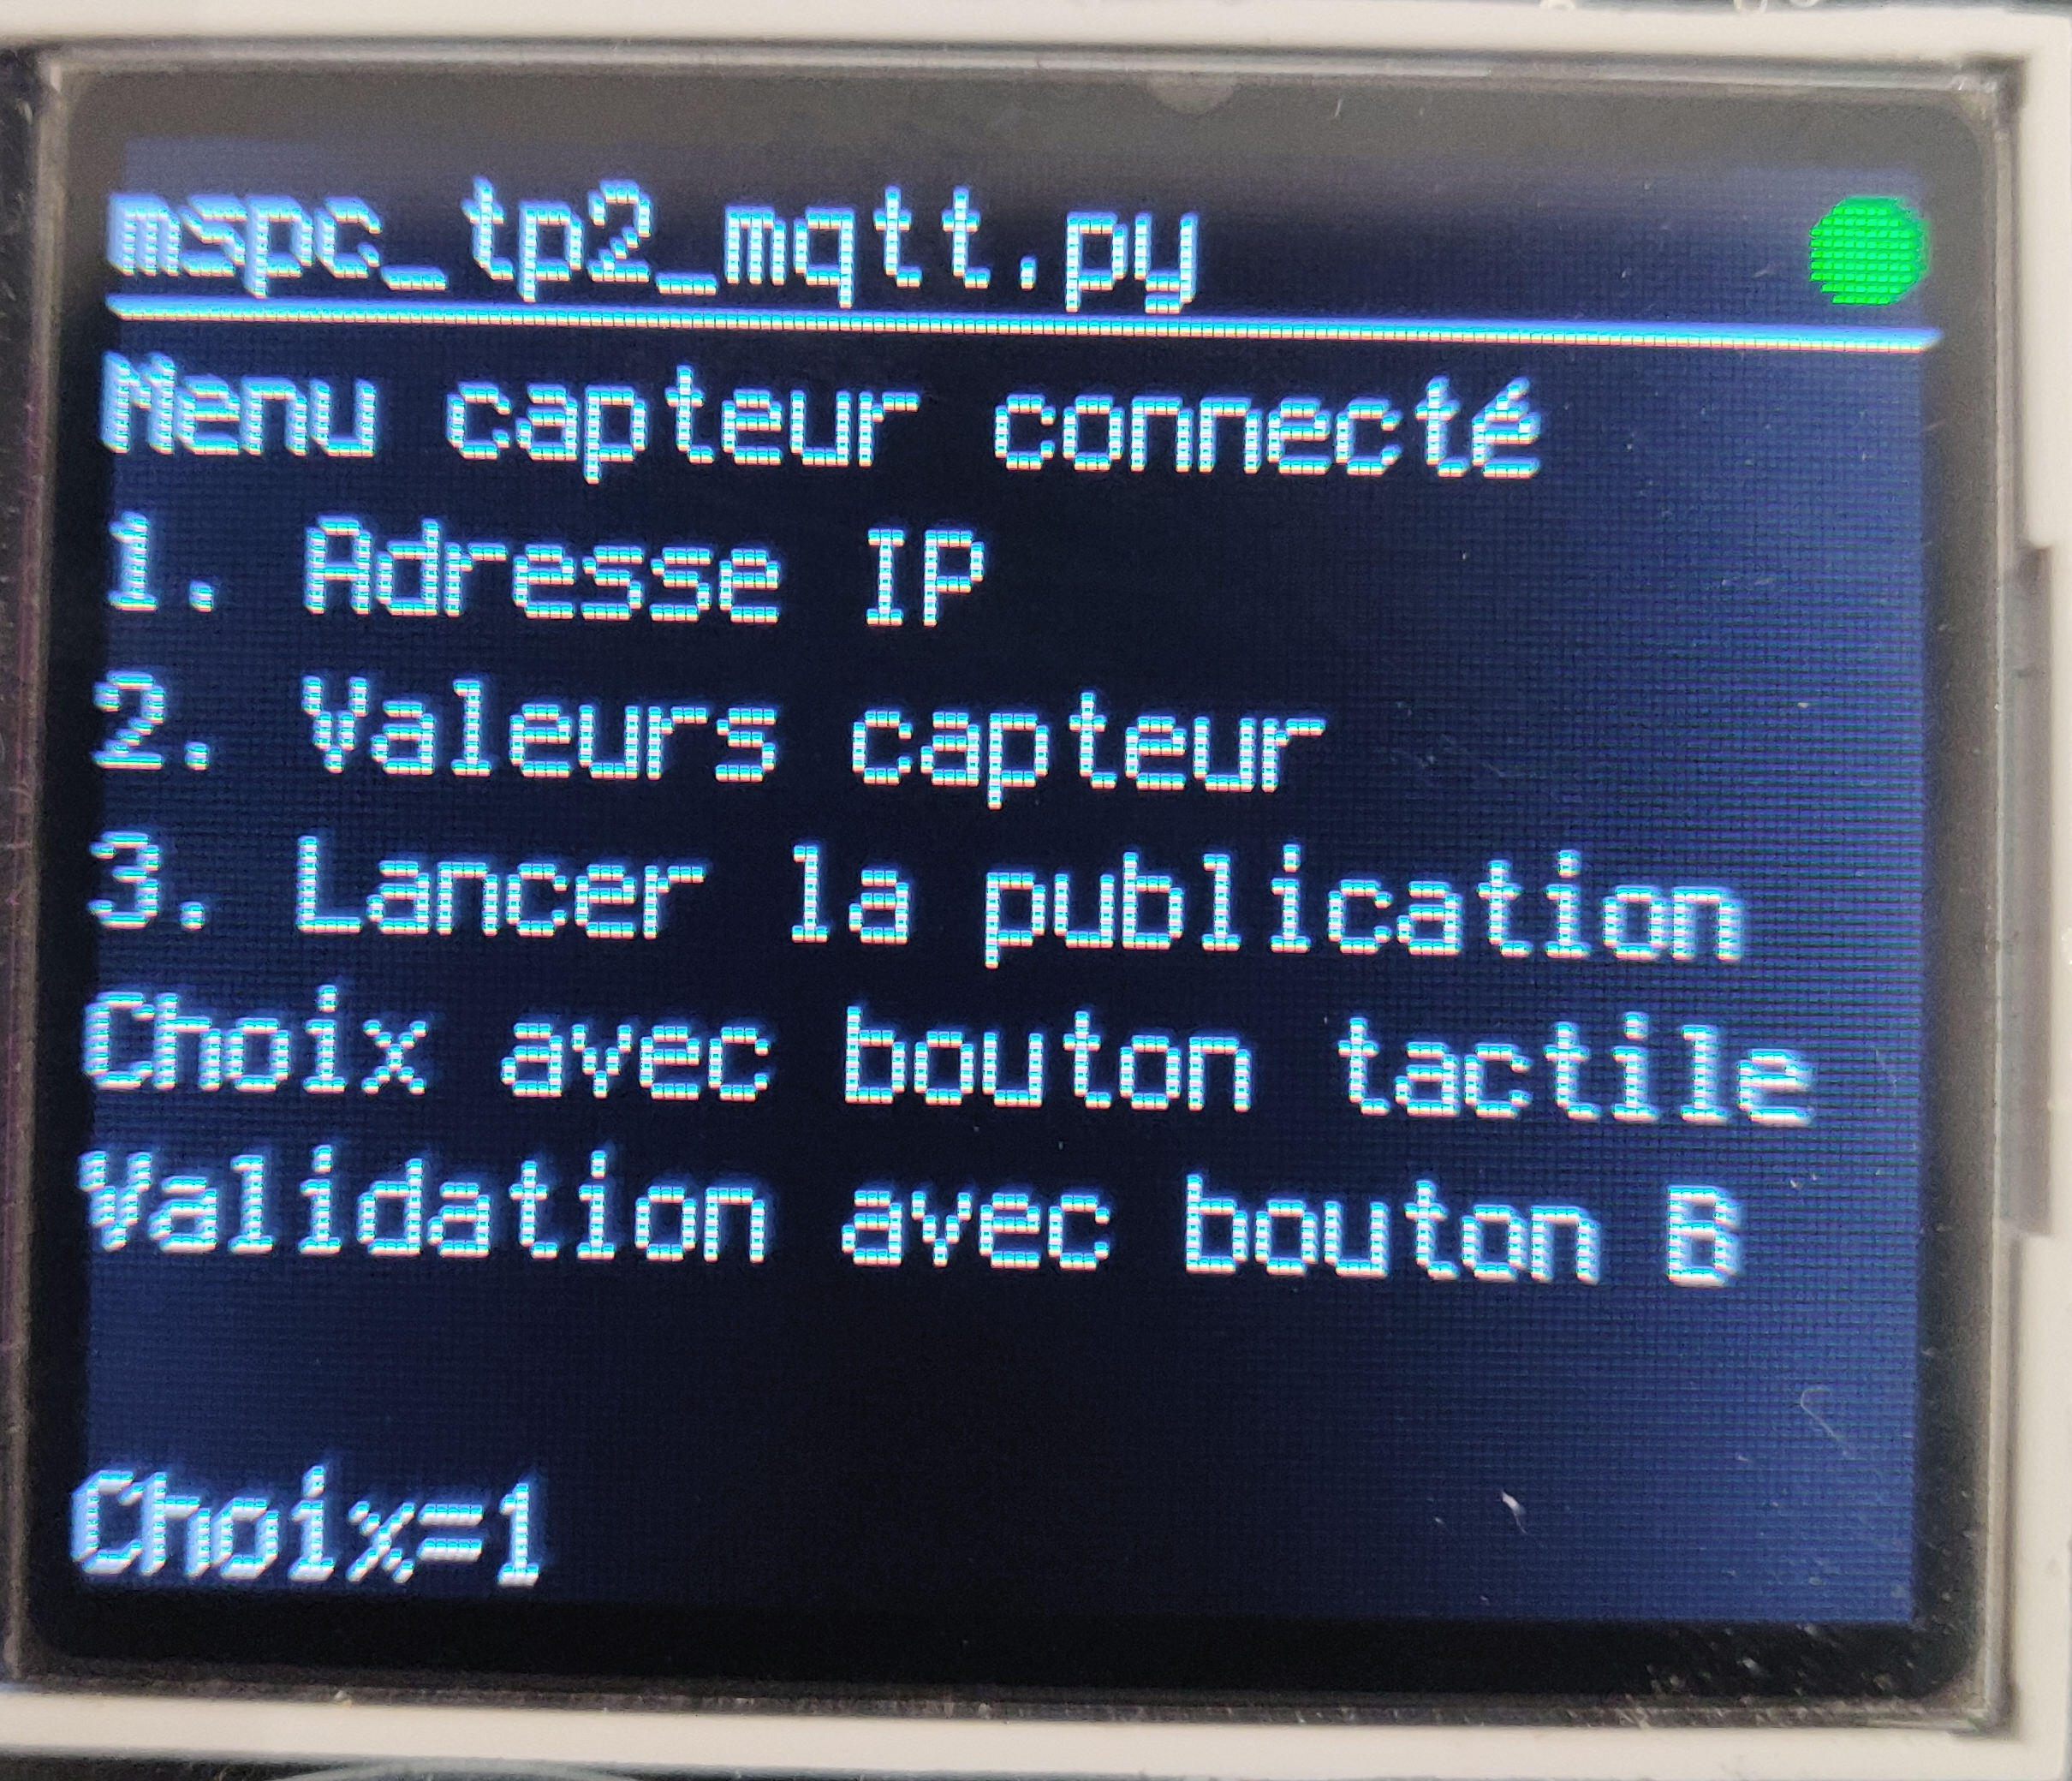
On retrouve bien la même adresse IP qu’avec l’application précédente.
Appuyez sur la touche « 2 » pour visualiser les valeurs du capteur de lumière. Modifier la lumière ambiante devant le capteur avec la LED de votre smartphone.
Appuyez sur la touche « 3 » du menu pour lancez le capteur et la publication de ses données.

Vérifiez que vous recevez bien régulièrement les données de lumière du capteur connecté.
Significations des valeurs du capteur :
Signification en termes de présence d’adhésif | Absence d’adhésif | Présence d’adhésif
Valeur renvoyée par le capteur | Valeur <50 | Valeur >120

Q11. Relevez quelques valeurs de capteurs reçues et interprétées les. Pour cela vous ferez varier la luminosité devant le capteur pour simuler un adhésif.
Horaire (hh :mm :ss) | Valeur du capteur | Signification
09 :56 :16 | 0 | Pas d’adhésif
09 :56 :10 | 182 | Présence d’adhésif
09 :56 :05 | 178 | Présence d’adhésif
09 :56 :01 | 152 | Présence d’adhésif
09 :55 :55 | 0 | Pas d’adhésif

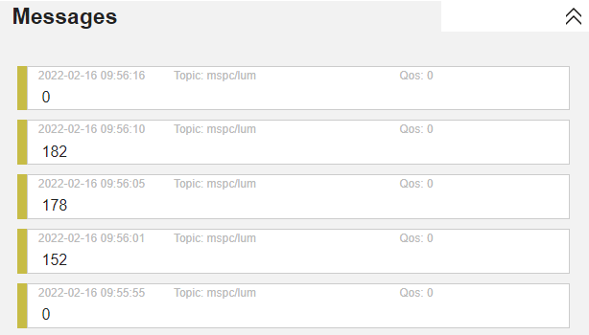

Q12. Quelle est la période de publication des données capteur sur le Broker ?
Le capteur publie toutes les 5s ses données de luminosité sur le Broker qui les met à disposition de ses clients.
Pour le moment vous ne visualisez que des données. Vous verrez dans un autre TP comment visualiser simplement des données sous forme de courbe pour vous faciliter la tâche et gérer des alarmes automatiquement.
